XY1098 scheda creata il 23 luglio 2026
Descrizione bibliografica
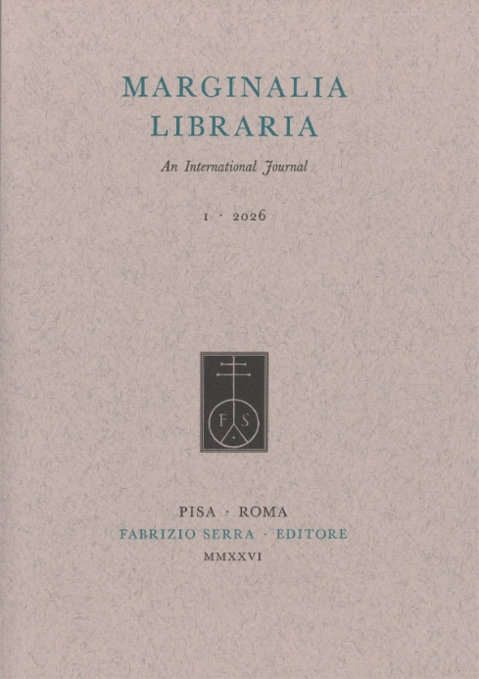
*Marginalia libraria : a international journal. - 1 (2026)- . - Pisa ; Roma : Fabrizio Serra, 2026- . - volumi ; 25 cm. ((Annuale. - Fondata e diretta da Giancarlo Petrella. - ISSN 3103-7607. - VIA0661482
Autore: Petrella, Giancarlo
Soggetto: Libri postillati - Periodici

Informazioni storico-bibliografiche
MARGINALIA LIBRARIA An International Journal Fabrizio Serra editore, Pisa · Roma
In assoluta controtendenza rispetto alle scelte collezionistiche dell’epoca che privilegiavano esemplari impeccabili nella loro presunta verginità originaria, monsignor Onorato Caetani (1742-1797) era orientato a «formare una biblioteca tutta di autori postillati e studiati da grandi uomini e di trascurare i stampati semplici». Se la scelta di raccogliere soltanto esemplari i cui margini erano contraddistinti da annotazioni manoscritte poteva apparire in pieno Settecento quantomeno bizzarra, non lo è affatto oggi la decisione di fondare una rivista destinata proprio allo studio di quegli esemplari. «Marginalia libraria», fondata e diretta da Giancarlo Petrella, è una nuova rivista dedicata esclusivamente agli esemplari a stampa, dal xv al xx secolo, con annotazioni manoscritte, ossia a quella categoria di libri che è oramai abitudine chiamare postillati. Se per secoli postille e marginalia sono stati considerati da librai e collezionisti alla stregua di difetti da cancellare, da alcuni decenni lo studio delle annotazioni è invece entrato a far parte degli ambiti di ricerca e rappresenta un campo di indagine interdisciplinare oramai consolidato. La mancanza di una rivista accademica specializzata ha però finora costretto gli studiosi a disseminare i risultati delle proprie indagini in molteplici riviste, con comprensibili difficoltà di ricezione e in taluni casi anche di attinenza. «Marginalia libraria» nasce pertanto innanzitutto dall’esigenza di colmare un vuoto nel panorama scientifico internazionale, offrendo a studiosi già affermati e più giovani ricercatori lo spazio in cui far convergere i contributi inerenti al libro a stampa postillato, nelle sue molteplici forme, dalle origini quattrocentesche all’età contemporanea. Si propone altresì come il ‘luogo fisico’ nel quale studiosi militanti su fronti diversi – dagli studi filologici a quelli linguistici, dagli studi paleografici a quelli storico-artistici – possano dialogare e confrontarsi sul tema del rapporto fra testo a stampa e annotazioni manoscritte.
Fondata e diretta da / Established and Edited by: Giancarlo Petrella (Università Federico II di Napoli, Italia)
Comitato scientifico / Editorial Board: Giancarlo Abbamonte (Università Federico II di Napoli, Italia), Frederic Nolan Clark (University of Southern California, USA), Marco Cursi (Università Federico II di Napoli, Italia), Andrea Mazzucchi (Università Federico II di Napoli, Italia), Alessandra Panzanelli Fratoni (Università degli Studi di Torino, Italia), Carlo Pulsoni (Università degli Studi di Perugia, Italia), Giulia Raboni (Università degli Studi di Parma, Italia), Emilio Russo (Sapienza Università di Roma, Italia), Florian Schaffenrath (Universität Innsbruck,Österreich), Bill Sherman (The Warburg Institute - University of London, United Kingdom)
* Formato / Size: cm 17 × 24 / ISSN 3103-7607 Periodicità / Frequency: Annuale / Yearly 160 pp. ca. / about 160 pgs.
* Sono pubblicati articoli sottoposti a procedura di "revisione tra pari" mediante procedimento cosiddetto "a doppio cieco" (double blind peer review). I revisori sono assolutamente indipendenti dagli autori e non affiliati alle medesime istituzioni.
Double blind peer reviewed articles are published. The reviewers are absolutely independent of the authors and not affiliated with the same institution
https://www.libraweb.net/promoriv.php?chiave=174.

